6. Pokalturnier SFV Holthusen

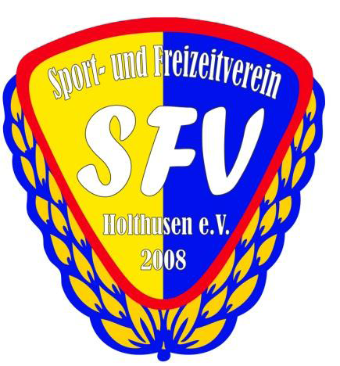
Veranstalter : SFV-Holthusen Sektion Judo

Termin : Sonnabend, den 29. Februar 2020

Ort : Holthusen 19075, Mittelweg
Mehrzweckhalle am Sportplatz
Ausschilderung Sportplatz folgen

startberechtigt: alle Judoka mit Judopass
Mindestgraduierung keine

Altersklassen: U 9 männlich/ weiblich
U 11 männlich/ weiblich
U 13 männlich/ weiblich
U 15 männlich/ weiblich

Gewichtsklassen: U9 /U11/U13 gewichtsnahe Gewichtsklassen
U15 Offizielle GK nach DJB

Wettkampfsysteme: Pool, Doppel-Pool, KO-System

Meldung : an Mirco Bartke

e- mail: mirco75@hotmail.de

Meldung nur per E-Mail

Eingesetzte Kampfrichter werden entlohnt.

Meldeschluss : 22.02.2020 Max Teilnehmer 150
Startgeld : 10,- Euro je Teilnehmer

Auszeichnungen: 1. Platz Pokal 2.und 3.Platz Medaille, Urkunden

Wiegen 08:30-09:30 Uhr U9-U11,
10:30-11:00 Uhr U13-U15

Für Trainer: Es soll und kann gecoacht werden
Ersthelfer: Vorhanden
Versorgung : Vorhanden
Haftung: Der Veranstalter übernimmt keinerlei Haftung. Es gelten die allgemeinen Bedingungen für öffentliche Veranstaltungen. Film und Photographie kann veröffentlicht werden.
Vereinswertung: eigener Verein wird nicht bewertet
Die ersten drei Vereine erhalten einen Pokal
Änderungen möglich in jeder Hinsicht.

M.Bartke 2.DAN

